КОМУНАЛЬНА УСТАНОВА
Центр професійного розвитку педагогічних працівників
Калуської міської ради

З досвіду роботи творчої групи учителів історії закладів загальної середньої освіти Калуської міської ради Івано-Франківської області

«Використання технології інтегрованого навчання при вивченні історії»

Методична розробка інтегрованого заняття з історії України та української літератури

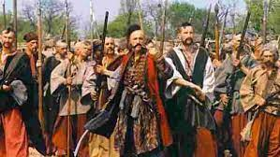

Калуш
2025

СПИСОК

членів творчої групи вчителів, які викладають історію

Керівник: Тимків О.М., вчитель історії Калуського ліцею №7
- Вуйцік Л.В., вчитель історії Калуського ліцею №7
- Коцан М.І., вчитель історії Калуського ліцею №5
- Петрів В.В., вчитель Калуської гімназії №9
- Мостиська О.Г., вчитель історії Ріп’янського ліцею

Подана методична розробка може бути використана як на уроках історії України, української літератури, так і під час проведення виховних заходів та класних годин.
Досвід нашої роботи показав ефективність інтеграції, виявив майбутнє зростання та модернізацію методів навчання. Застосування інтеграційних форм навчання сприяє налагоджуванню взаєморозуміння і поліпшенню співпраці вчителів та учнів у процесі навчання, дає можливість ширше використати потенційні можливості змісту навчального матеріалу та розвинути здібності школярів.

Упорядник: Івашко В.А., консультант КУ ЦПРПП Калуської міської ради

ВСТУП
Впровадження технології інтегрованого навчання в освітній процес актуальне, тому що має вплив на ефективність сприйняття здобувачами освіти навчального матеріалу, дає змогу ущільнити матеріал з кількох предметів, усувати дублювання, досягти цілісності знань; формувати творчу особистість, дає можливість школярам застосовувати набуті знання з різних навчальних предметів.
Метою застосування інтегрованих занять є: формування цілісної системи знань і вмінь, створення оптимальних умов для розвитку мислення учнів та активізація їхньої пізнавальної діяльності на заняттях історії України й української літератури.
В основі досвіду роботи творчої групи учителів історії закладів загальної середньої освіти Калуської міської ради Івано-Франківської області – методична розробка інтегрованого заняття з історії України та української літератури «Використання технології інтегрованого навчання при вивченні історії». Запропоноване заняття містить поєднання нових форм і методів навчання, застосування активних й інтерактивних методів навчальної діяльності та є одним із кроків підвищення ефективності занять літератури та історії.
Запропоноване заняття потребує підготовчого етапу, який передбачає самостійне ознайомлення учнів з текстом поеми «Гайдамаки» Т. Шевченка та опрацювання науково-популярної, історичної літератури.

Оголошення теми
«Методика використання міжпредметних зв'язків з історії України та української літератури при вивченні теми «Повстання «Коліївщина»(1768) та поема «Гайдамаки» Т. Шевченка»

Мета
З історії України: усвідомлювати прагнення українців до національного, релігійного та соціального звільнення; значення Гайдамацького руху як національно – визвольної боротьби в ІІ половині XVIII ст.; роль і місце лідерів гайдамацького руху в історії України.
З української літератури: розвивати логічне та творче мислення учнів, навички висловлювання й узагальнення своїх думок, виразного читання художніх творів; ознайомити учнів з поемою Т. Шевченка «Гайдамаки», виховувати в учнів патріотичні почуття, позитивне ставлення до української мови та народної культури, формувати естетичні смаки школярів, соціальну коректність, гнучкість та креативність мислення, повагу і толерантне ставлення до вибору і позиції інших.

Очікувані результати:
Сформувати компетенції:
-ціннісно-смислові (розуміння мети заняття, важливості вивчення теми);
-загальнокультурні (культура мовлення, почуття патріотизму, історичні дані про лідерів Максима Залізняка, Івана Гонту);
-інформаційні ( вміння самостійно підбирати необхідний матеріал);
-комунікативні (вміння працювати в групах, вислуховувати, спілкуватися, толерантно відноситися до людей з іншою точкою зору).

Базові знання:
Особливості Гайдамацького руху;
Дата Коліївщини: 1768р.;
Лідери: Максим Залізняк, Іван Гонта

Розуміння:

Передумови, причини, перебіг, результат, наслідки гайдамацького руху;
Поняття: «гайдамаки» , « Коліївщина» , «конфедерація»

Вміння:

Розташувати в хронологічній послідовності відомості про гайдамацький рух та події всесвітньої історії.
Синхронізувати події історії України та всесвітньої історії даного періоду.
Показати на карті територію розгортання гайдамацького руху; місця битв; місце Малої Батьківщини лідерів гайдамацького руху; охарактеризувати діяльність М. Залізняка та І. Гонти, змалювати художній образ М. Залізняка.

Роздатковий матеріал:
Таблички та картки з іменами гетьманів, історичні загадки, стікери, кубики LEGO, мелодії до фізкультхвилинки, зразок -схема «Фішбоун», план – опис Малої Батьківщини, інформація про Івана Гонту й Максима Залізняка, питання до інтерв’ю, текст поеми Т.Шевченка «Гайдамаки».

Хід заняття
І. Організаційний момент
Поділ на 4 групи:
На столах розміщено таблички з іменами гетьманів ( Іван Мазепа, Павло Полуботок, Данило Апостол, Кирило Розумовський).
Учні отримують карти із іменами гетьманів та згідно обраної картки сідають в групи.

ІІ. Вправа « Історичні хронологічні загадки»
На дошці намальовано лінію часу із датою Коліївщини - 1768р.

РХ 1768

Кожна група отримує по дві загадки, які має розгадати та нанести на лінію часу, що буде намальована на дошці. Відповіддю будуть дати, які учасники груп запишуть на окремих стікерах. Представник команди повинен буде прикріпити їх на лінію часу. Зверху дати з історії України, а внизу – всесвітньої та прокоментувати їх.
Час виконання завдання: 5-7 хв.

Історичні хронологічні загадки:
- Яка подія і коли відбулась на теренах України за 100 років до Коліївщини?
Відповідь: 1668рік – об’єднання Правобережної та Лівобережної України П. Дорошенком.
- Яка подія і коли відбулась у світі за 100 років до Коліївщини?
Відповідь: 1668р. Аахенський мирний договір між Францією та Іспанію за іспанські Нідерланди.
- Яка подія і коли відбулась на теренах України за 700 років до Коліївщини?
Відповідь:1068 рік – Київське повстання проти Ізяслава в Русі – України.
- Яка подія і коли відбулась у світі за 700 років до Коліївщини?
Відповідь: 1068р. – битва на річці Альта перемога половців над Ярославичами.
- Яка подія і коли відбулась на теренах України 100 років після Коліївщини?
Відповідь: 1868р. – створення « Просвіти».
- Яка подія і коли відбулась на теренах України 100 років після Коліївщини?
Відповідь: 1868р. – розпочалась доба Мейдзі у Японії.
- Яка подія і коли відбулась на теренах України за 150 років до Коліївщини?
Відповідь: 1618р. – похід П. Конашевича – Сагайдачного разом із Владиславом на Москву.
- Яка подія і коли відбулась у світі за 150 років до Коліївщини?
Відповідь: 1618р. – початок Тридцятилітньої війни.
ІII. Вправа « Фішбоун»
«Коліївщина» –визначення терміну
дата події
факти (передумови та основні події)
причини виникнення повстання
висновки
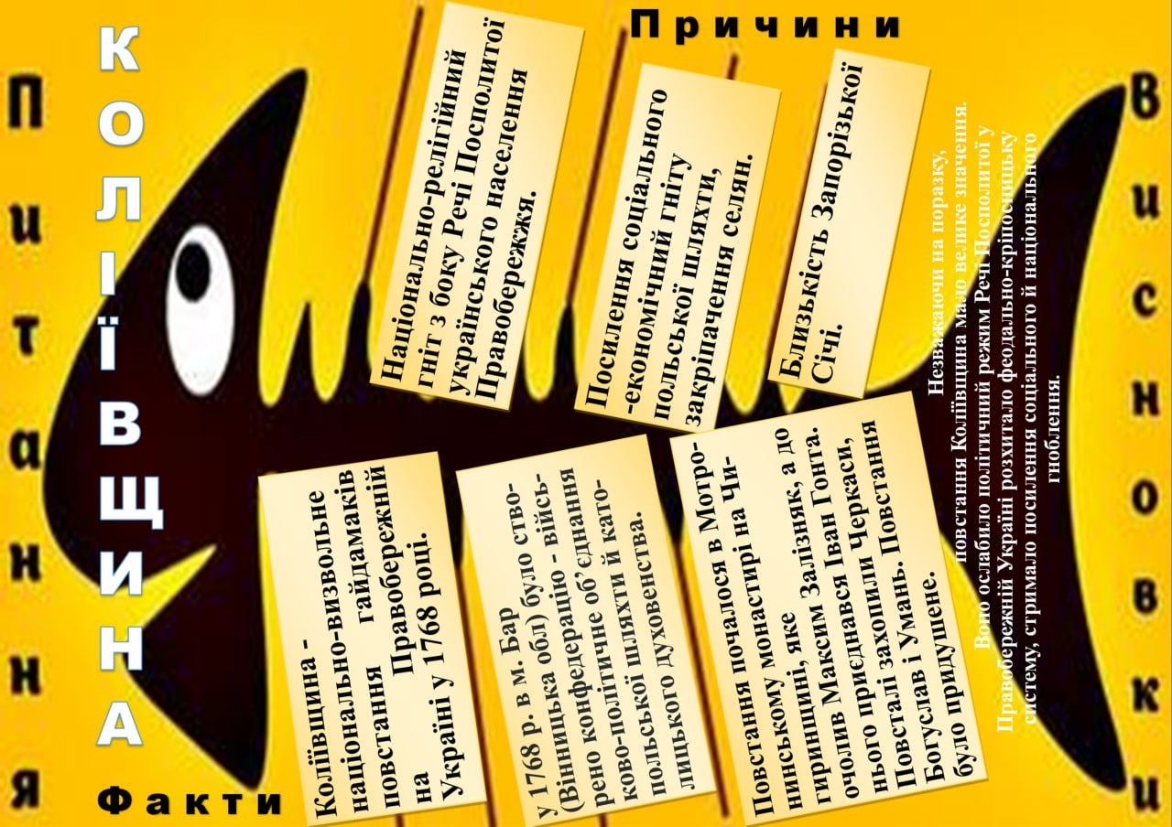

IV.Фізкультхвилинка
День – ніч
Почергово звучать мелодії : спокійна – діти імітують сон; весела – діти встають і танцюють ( за бажанням можна змінити)
Мелодія сну: https://youtu.be/x7jeRGesto0
Козацькі мелодії: https://youtu.be/oluYwDe6rUA
V.Художні особливості поеми (образи твору).
Поема «Гайдамаки» була написана Т. Шевченком у 1841 році, в основу якої лягли народні перекази про перебіг повстання, насамперед розповіді рідного діда автора «Гайдамаків» Івана, який був учасником руху. Сюжет поеми- опис хроніки подій Коліївщини, розгортання повстання та історія особистого життя одного з головних героїв. Поет згадує про це в епізоді:
Бувало в неділю, закривши мінею,
По чарці з сусідом випивши тієї,
Батько діда просить, щоб той розказав
Про Коліївщину, як колись бувало.
Як Залізняк, Гонта ляхів покарав...
Що нам відомо про головних ватажків Коліївщини?
VІ. Вправа « Мала Батьківщина»
Групи отримують план опису Малої Батьківщини, за яким мають протягом 5хв. скласти опис малої батьківщини Івана Гонти. За 1-2 хв. презентує один із учасників групи.
План опису Малої Батьківщини
- Де народився Іван Гонта?
- До якої області належить місто чи село?
- В якому етнографічному регіоні?
- Перша згадка про місто чи село мало Батьківщини.
- Походження назви міста чи села малої Батьківщини.
- Описати участь у гайдамацькому русі( 3-4 речення).
Іван Гонта. Історична довідка
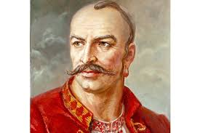
Народився він у селі Розсішках (тепер Христинівського району Черкаської області) в селянській родині. Розсі́шки—село в Україні, розташоване на обох берегах річки Удич (притока Південного Бугу) за 7км на південний схід від міста Христинівка та за 2 км від автошляху. На околиці села знаходиться роз'їзд Розсішки. Село входило до складу Орадівської області Уманського повіту. Географічний словник королівства Польського, посилаючись на інформацію подану Лаврентієм Похилевичем, що у 1863 році в селі мешкало 1150 осіб, з яких 1126 православних, 8 католиків та 16 євреїв. На той час село мало 2091 десятину землі. У селі діяла православна дерев'яна церква святої Параскеви, збудована у 1762 році. Церква була тридільною, триверхою, ошальованою дошками; з центральним зрубом— квадратним у плані.
У 1757 р. козака Гонту обрали сотником. Він мав яскраву індивідуальність, а також помітну зовнішність — був високим, ставним. Був освічений – добре писав польською, а також вільно володів цією мовою. Гонта став довіреною особою польського магната Потоцького. Він отримав у пожиттєве володіння рідне село Розсішки (у якому мешкала його родина — дружина, четверо дочок і син), а також сусідню Орадівку. Володіння цими селами давало йому прибуток близько 20 тисяч злотих щорічно.
У кінці травня 1768 р. до Умані дійшли чутки про наближення повстанських гайдамацьких загонів на чолі з Максимом Залізняком. За наказом губернатора козаки виступили у похід назустріч повстанцям. Остаточне об’єднання загонів Гонти та Залізняка відбулося під стінами Умані. Близько півтори доби тривав запеклий штурм фортеці. 10 червня було зламано опір шляхти, орендарів та лихварів, які шукали захисту від народного гніву за оборонними укріпленнями Умані. Після здобуття Умані повстанці провели загальну раду, на ній Залізняка було обрано гетьманом, а Гонту уманським полковником. На визволеній території запроваджувався козацький устрій, ліквідовувалася панщина.

VII. Складіть характеристику образу Максима Залізняка за планом, використовуючи цитати з тексту поеми Т. Шевченка «Гайдамаки»
1. Походження Максима. (Походив із бідної родини. Не було в нього ні оселі, ні саду, ні ставу, як співається в народній пісні).
2. Велика довіра до нього повстанців. (Залізняк продовжує справу Богдана Хмельницького. Ставши на чолі гайдамаків, Максим Залізняк думає про долю народу. Він завжди у перших рядах повстанців, на нього можна покластися у скрутну хвилину, він ніколи не підведе).
3. Глибока ненависть до ворогів. (Залізняк глибоко ненавидить шляхту, розправляючись із ворогами, поводиться жорстоко. Нікому нема пощади, не можуть його вблагати ні каліка, ні старий, ні мала дитина).
4. Досвідченість і вимогливість ватажка. (Відзначається розумом, витримкою, спокоєм у найскладніших ситуаціях. Він розуміє настрої повстанців, відчуває їхні потреби, турбується про них).
5. Риси характеру М. Залізняка (відданість справі, прагнення звільнення свого народу, мужність, широчінь натури, авторитет серед повстанців. Залізняк глибоко ненавидить шляхту, розправляючись із ворогами, поводиться жорстоко).
6. Ставлення автора до свого героя (страшні і пекельні муки героя Тарас. Шевченко пропускає через себе, бо поетові болить так як і його персонажам. Своє «я» автор переломлює через «я – герой». Бо й поет, як і його герой ніколи не зречеться ні свого народу, ні своєї віри. Т. Шевченко гордий за таких як Іван Гонта, Максим Залізняк, за їхню мужність, стійкість, любов до Батьківщини).
7. Ваше ставлення до героя.

Цитатна характеристика М. Залізняка з поеми Т.Шевченка «Гайдамаки»
Соціальне положення:
«нема в нього ні оселі, ні саду, ні ставу»
Повага козаків до Залізняка:
«У нас один старший — батько Максим»
Наш отаман, / Орел сизокрилий!
Волох про отамана:
Горілку, мед не чаркою — / Поставцем черпає, / А ворога, заплющившись, / Ката, не минає. / Отакий-то наш отаман, / Орел сизокрилий! / І воює, і гарцює / З усієї сили.
Залізняк до козаків:
Мордуйте скажених! / Добре, хлопці!
Нашорошив уха; / Іде собі, люльку курить, / Нікому ні слова.
Ненависть отамана до ворога:
За прокляті ваші трупи, / За душі прокляті…
Поховання Залізняка:
Умер, неборака / Нудьга його задавила / На чужому полі, / В чужу землю положила; / Така його доля!
Максим Залізняк. Інформаційна довідка

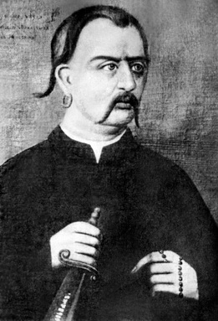

Максим Залізняк походив із селянської родини села Медведівка на Чигиринщині. Після смерті батька подався на Запорожжя, де довгий час був наймитом у козацької старшини. Поступово здобув авторитет серед простого козацтва при цьому виявив неабиякі організаторські здібності. Незабаром довкола нього об’єднався гурт однодумців, які склали ядро повстання.
1 листопада 1768 року дорогою до Білгороду, в слободі Котельві Залізняк разом з близько півсотнею ув'язнених роззброїли конвой і втекли, однак невдовзі були спіймані. Максим Залізняк з кількома сотнями гайдамаків здобув ряд укріплених міст: Жаботин, Смілу, Черкаси, Корсунь, Богуслав, Лисянку. До повстанців приєднувалися селяни та міщани, які громили маєтки польських магнатів і шляхти. Навесні 1768 року козаки на чолі з Максимом Залізняком з'явилися в Холодному Яру біля Чигирина. Згодом повстання охопило всю територію Київського та Брацлавського воєводств. Залізняк отримав покарання за свою визвольну діяльність. За першим вироком Залізнякові мали відрубати голову. Коли приречений ступив на ешафот, прибув гонець від «милосердної» цариці. Кару не було відмінено, а лише замінено биттям батогами, тавруванням розпеченим залізом, вириванням ніздрів. Витримавши 150 ударів і страшне катування, Залізняк все-таки вижив. 12 вересня 1768 року сімдесят гайдамаків, що вважалися керівниками повстання, зокрема й Залізняк, були відправлені етапом в Орловський форпост на російсько-турецькому кордоні. Але по дорозі коліївці перебили вартових і розбіглися. Залізняка впіймали, якийсь час тримали у в’язниці в Москві, а коли знову етапували до Нерчинська, ватажкові гайдамаків ще раз пощастило вислизнути. Є окремі опосередковані дані, що таврований Залізняк брав участь у повстанні Омеляна Пугачова.
Залізняк у творі Т. Шевченка «Гайдамаки» гине почувши, що так страшно ляхи замучили Гонту, заплакав, занедужав та й умер; його гайдамаки поховали в степу над Дністром та і розійшлися.
VIII. Інтерв’ю з Максимом Залізняком
-Де і в якій родині ви народилися?
-Як склалася ваша подальша доля?
-Що вас спонукало підняти українців на повстання?
-Як вам вдалося згуртувати таку кількість людей для боротьби?
-Хто був вашим найближчим сподвижником і підтримував повстання?
-Якими були ваші головні цілі?
-Як вам вдалося захопити Умань?
-Чи були моменти, коли ви сумнівалися у своїй місії?
-Що давало вам сили продовжувати боротьбу, навіть у найскладніші моменти?
-Чи вважаєте ви, що завдання повстання все ж досягнуті, навіть частково?
-Як би ви хотіли, щоб нащадки пам’ятали вас і вашу боротьбу?
-Якби ви мали можливість повернутися у той час, що б ви змінили у своїй стратегії?
-Що ви сказали б сучасним українцям, які також борються за свободу і право жити у своїй незалежній державі?

IX. Історичні цеглинки
Мета
Розвивати увагу, пам’ять і предметно-дієве мислення;
формувати навички навчання через дію;
створювати атмосферу змагання;
через асоціативність мотивувати до засвоєння і вивчення історичних дат і подій.
Очікувані результати після проведення вправи. Учні зможуть:
закріпити вивчені хронологічні події та історичні постаті, що розглядалися на занятті;
узагальнити знання з вивченої термінології.
Хід вправи
Кожен учень отримує кілька кольорових кубиків LEGO. Колір кубика прив'язується до певної події чи дати. Учитель демонструє слайд або картку із завданням. Учневі потрібно вибрати кубик, колір якого відповідає правильній відповіді.
1.Коли відбулося перше велике гайдамацьке повстання:

1732
1733
1734


2.Перша ,письмова , згадка про гайдамаків:
1720

1715

1747
3.Коли почалось народно-визвольне гайдамацьке повстання під назвою «Коліївщина»:
Квітень 1766

липень1733
травень 1768

травень 1768

4.Коли було арештовано Максима Залізняка і Івана Гонту
26 червня 1767
м

14 липня 1766

26 червня 1768

5.Коліївщина закінчилася:
травень 1770

травень 1769

квітень1769

6.Гайдамаками називали:
вільних озброєних людей

учасників повстання на Правобережній Україні у XVIIIст.

українська старшина

7.Коліївщина це:
козацька революція

народно-визвольне гайдамацьке повстання

опришківський рух

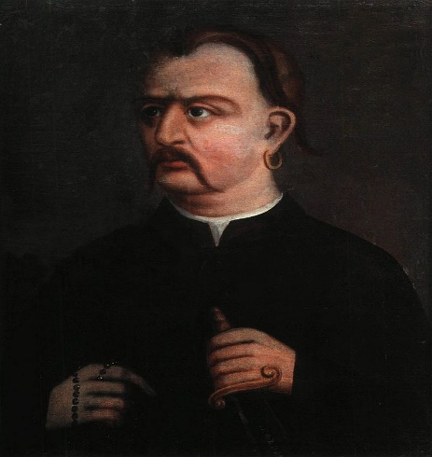
8. На світлині зображено:
Івана Гонту

Максима Залізняка

Олекса Довбуш

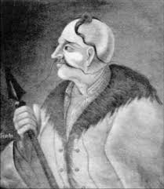
9. На світлині зображено:
Стефана Потоцького

Максима Залізняка

Іван Гонта

У результаті в учня формується кольоровий стовпчик відповіді. Перевіряти правильність відповіді можна в кінці вправи або після кожного запропонованого питання
.
Х. Домашнє завдання: на контурну карту нанести місця битв, територію розгортання гайдамацького руху, село Розсішки ( малу Батьківщину І. Гонти); написати есе на тему « Максим Залізняк — усіма визнаний отаман повсталих мас, їхній улюбленець: «У нас один старший — батько Максим».

ВИСНОВКИ

Література та історія як навчальні предмети відіграють важливу роль у вихованні особистості, здатної мислити творчо, самостійно орієнтуватись у сучасному ринковому середовищі. Інтегровані заняття з цих предметів – це результативна праця всіх учнів у співтворчості з учителем, яка розвиває творчі здібності школярів; сприяє здобуванню знань, самостійною роботою; стимулює роботу з додатковою літературою; розвиває аналітичне мислення, вміння робити узагальнення.
Педагоги у своїй практичній діяльності мають можливість доповнити традиційні уроки, використовуючи нестандартні інтегровані заняття. Такі заняття цікавіші та привабливіші: школярі досліджуватимуть теми з різних ракурсів, будуть застосовувати знання і навички з різних предметів для розв’язання поставлених проблем. Ці фактори зумовлять покращенню розуміння й засвоєння знань, допоможуть учням краще зрозуміти та запам’ятати інформацію.
Методична розробка інтегрованого заняття з історії України та української літератури може бути використана як на уроках історії України, української літератури, так і під час проведення виховних заходів та класних годин, сприятиме виховуванню у школярів патріотичних почуттів, поважливого ставлення до української мови та культури.

